**השפעת פריחת בר בשולי שטחים חקלאיים על דגמי מגוון ופעילות האבקה של דבורי דבש ובר**

**The effect of wild flowers in agricultural field margins on diversity patterns and pollination activity of honey bees and wild bees**

אדיר גולן, יעל מנדליק  
המחלקה לאנטומולוגיה, הפקולטה לחקלאות מזון וסביבה, האוניברסיטה העברית בירושלים

**תקציר**

האבקה על-ידי דבורים חיונית ליצירת פירות וזרעים בגידולי חקלאות רבים. בנוסף לדבורי דבש מסחריות קיימים מינים רבים של דבורי בר היכולים לספק שרותי האבקה משמעותיים לגידולי החקלאות. על-מנת לקבל שרותי האבקה מקסימליים מדבורי הדבש ומדבורי הבר חשוב להכיר את השפעת הממשק בשדה ובסביבתו על אוכלוסיות הדבורים ועל רמת פעילותן. אחד מהגורמים המרכזיים המשפיעים על שפע ומגוון דבורים ופעילותן הוא כמות משאבי השיחור בסביבה. בשטחים חקלאיים, צמחי בר הפורחים בשולי שדות ומטעים עשויים לחזק אוכלוסיות של דבורים באזור, אולם מנגד, עלולים גם להתחרות עם הגידולים החקלאים על המאביקים. במחקר זה בחנו את ההשפעה של פריחת בר בשולי שטחים חקלאיים על מגוון ופעילות דבורי דבש ודבורי בר בשני גידולים הנבדלים בעונת הפריחה ובאטרקטיביות למאביקי בר – שקדים וחמניות. בכל אחד מהגידולים נדגמו 5 זוגות של חלקות – בסמוך לפריחת בר ובמרחק של לפחות 250 מטר ממנה. המדדים שנדגמו היו: בשקד ובחמנית - תדירויות ביקורים (דבורים וחרקים אחרים), בשקדים – איסוף צמידות, שקילתן ומיונן לפריחת בר לעומת שקד, בחמנית – לכידה של דבורי בר וזיהויין. בשקדים, תדירות ביקורי דבורי הדבש וכן משקל הצמידות הכולל שנאסף היה גבוה באופן מובהק בקרבת פריחת הבר לעומת רחוק ממנה. לעומת זאת, פרופורציית צמידות השקד היתה נמוכה יותר בקרבת פריחת הבר. בחמניות, תדירות ביקורי דבורי הבר וכן מספר הפרטים והסוגים שלהן היו גבוהים בקרבה לפריחת הבר לעומת רחוק ממנה. הרכב סוגי דבורי הבר נבדל משמעותית בין שולי השדה הסמוכים לפריחת הבר לעומת השוליים הרחוקים ממנה וכן ביחס לאזור פריחת הבר. תוצאות המחקר מראות כי פריחת בר בשולי שדות ומטעים לא רק שאינה גורעת משרותי האבקה שמקבלים גידולי החקלאות, אלא אף מעלה את פעילות המאביקים (דבורי דבש מסחריות ודבורי בר כאחד) ואת חוזקן של כוורות דבורי הדבש בשטח. בנוסף, נוכחות פריחת הבר תורמת לתפקוד האקולוגי של השטחים החקלאיים כבתי גידול למאביקי בר. לכן יש חשיבות בשמירת כתמים לא מעובדים עם פריחת בר באזורים חקלאיים מסיבות חקלאיות ואקולוגיות כאחד ויש לבחון את השפעתם על גילדות נוספות בעלות חשיבות חקלאית.

**Abstract**

Pollination by bees is essential for fruit and seed set of a variety of crops. In addition to commercial honey bees there are various wild bee species that can provide substantial pollination services to crops. In order to maximize these services it is important to gain knowledge on the effects of field and landscape management on bee diversity and activity. One of the critical factors affecting diversity patterns and pollination activity of bees is the amount of foraging resources available in the area. In agricultural fields, wild flowers along field margins (fallow patches, drain ditches) can enhance bee communities in the area, but can also compete with crops for pollination. Here we study the effect of wild flowers on agricultural field margins on diversity patterns and pollination activity of commercial honey bees and wild bees in two crops that differ in their blooming period and their attractiveness to wild pollinators – almond and sunflower. In each crop we sampled 5 pairs of plots – one plot close to a patch of wild flowers and the other plot at a minimal distance of 250 m from it. We sampled visitation rate (almond and sunflower), pellet weight and proportion of almond vs. wild bloom pellets (almond), identity of wild bees visiting the crop and nearby wild bloom (sunflower). In the almond, visitation rate as well as total pellet weight was higher close to wild flowers, but the proportion of almond pellet was lower. In the sunflower, visitation rate as well as wild bee abundance and genera richness was higher near wild flowers. Wild bee genera composition greatly differed between the two plots. The results of this study demonstrate that wild flowers don’t hamper crop pollination. Moreover, wild flowers enhance wild bee and honey bee activity. Wild flowers contribute to the ecological value of agricultural areas as habitats for wild pollinators. Hence, there is great importance in leaving uncultivated patches on agricultural field margins for ecological and agricultural benefits, and to study their effects on other agriculturally important guilds.

**מבוא**

חקלאות בת-קיימא צריכה להתבסס על שיטות ממשק המקדמות את שמירת המגוון ושרותי המערכת שהוא מספק. האבקה היא אחד משרותי המערכת המרכזיים לחקלאות. שרותי האבקה הכרחיים לקיום חקלאות ומערכות טבעיות כאחד ומסופקים בעיקר על-ידי דבורים (Delaplane and Mayer 2000). כ-75% ממיני הגידולים החקלאים (crop) המרכזיים בעולם דורשים האבקה על-ידי דבורים על-מנת להתרבות ולייצר פירות וזרעים; כשליש מהתזונה האנושית (הצמחית) מבוססת על מזונות התלויים בהאבקת בעלי-חיים, בעיקר דבורים (Klein et al. 2007). בהתאם, לשירותי האבקה של דבורים ערך כלכלי ניכר הנאמד בבליוני דולרים לשנה (Kevan et al. 2007). האבקת דבורים חיונית גם לקיום מערכות טבעיות. כשני שליש ממיני צמחי הבר הפורחים בעולם מתבססים על האבקת דבורים (Ollerton et al. in press). בנוסף, הרביה באוכלוסיות צמחי בר רבים תלויה במידה רבה בחברת המאביקים (Butz Huryn 1997). כלומר, לשירותי האבקה של דבורים ערך חקלאי-כלכלי ואקולוגי ניכר.

בשטחי חקלאות מודרנית הרוב המכריע של ההאבקה נעשית על-ידי דבורי דבש, *Apis mellifera* (Delaplane and Mayer 2000). כאשר שומרים על צפיפויות מתאימות של דבורי דבש בשטחים חקלאיים לרוב הן מספקות שרותי האבקה ברמה הנדרשת למרבית גידולי החקלאות (Stern et al. 2001, 2004). אולם, התבססות שוק ההאבקה לחקלאות על מאביק מרכזי יחיד בעייתית, במיוחד לאור ירידה באוכלוסיות דבורי הדבש בשנים האחרונות במקומות שונים בעולם, כולל בישראל, בשל פגיעה מצטברת של מזיקים, מחלות וחומרי הדברה (אפרת וסלבצקי 2007 Cane and Tependino 2001,). בנוסף, בתנאים מסוימים (למשל, מזג אויר לא מתאים, מבני חקלאות קטנים) ועבור גידולים מסוימים יעילות ההאבקה של דבורי הדבש נמוכה (Ish-Am and Eisikowitch 1998, Dag et al. 2000, 2003). כלומר, ההסתמכות על דבורי דבש כמאביק החקלאי הכמעט בלעדי כיום עלולה לגרוע מיעילות שרותי ההאבקה המסופקים.

עקב הבעיות בשוק ההאבקה החקלאית החלו לחפש אחר אפשרויות להרחבת "סל המאביקים" החקלאי. בשנים האחרונות החלו לבחון את הפוטנציאל החקלאי של מאביקי בר. נמצא כי שדות חקלאיים הסמוכים לשטחים טבעיים ואשר מנוהלים בממשק "ידידותי לסביבה" (למשל, סוג ומשטר הריסוסים) קיבלו שרותי האבקה משמעותיים מדבורי בר, לעיתים ברמה וביעילות גבוהות מזו של דבורי דבש (למשל,Kremen et al. 2002, Winfree et al. 2007). שרותי האבקה אלה מתקבלים בחינם ויכולים לשמש "רשת בטחון" במצבים של ירידה בשרותי המאביקים המסחריים או ביעילותם. אולם בשנים האחרונות נרשמה ירידה מדאיגה במגוון מאביקי הבר ובגודל אוכלוסיותיהם, כנראה בשל השפעה מצטברת של אובדן בתי גידול (ועימם מקורות שיחור וקינון), ריסוסים חקלאיים, מחלות ופרזיטים Winfree et al. 2009)). לכן, יש חשיבות רבה במציאת שיטות ממשק חקלאי אשר יעודדו את התבססותן ופעילותן של דבורי בר ודבורי דבש באזורים חקלאים.

כדי להפיק תועלת מירבית מפוטנציאל ההאבקה החקלאית של דבורי דבש ודבורי בר יש להכיר את השפעת הממשק בשדה ובסביבתו על אוכלוסיותיהן ופעילותן. אחד הגורמים המרכזיים המשפיעים על שפע ומגוון דבורים ופעילותן הוא כמות משאבי השיחור בסביבה. בשטחים חקלאיים, צמחי בר הפורחים בשולי שדות ומטעים עשויים לחזק אוכלוסיות של דבורים באזור, ואף משמשים לשיקום אזורים פגועים (Marshall 2004, Hannon and Sisk 2009). אולם מנגד, פרחי בר עלולים גם להתחרות עם הגידולים החקלאים על המאביקים (דבורי דבש מסחריות ודבורי בר כאחד) (איזיקוביץ ולופו 1987, Stern et al. 2004,). הבדלים בהשפעת פריחת בר על פעילות מאביקים בגידולים שונים יכולים לנבוע, בין היתר, מההבדלים במועדי הפריחה של הגידולים השונים, ומכאן הבדלים במאביקים ובפריחת הבר המתחרה, וכן מאטרקטיביות היחסית של הגידול החקלאי לעומת צמחי הבר הפורחים במקביל. במחקר זה בחנו את ההשפעה של פריחת בר בשולי שטחים חקלאיים על פעילות דבורי דבש ודבורי בר בגידולי חקלאות הנבדלים בעונת הפריחה ובאטרקטיביות למאביקים.

**שיטות**   
המחקר בוצע באזור שפלת יהודה, בו קיים מגוון של שטחים חקלאיים. בשולי שדות ומטעים רבים ניתן למצוא פריחת בר בעונת פריחת הגידול (בתעלות ניקוז, כתמי בור, שטחים פתוחים המקיפים את השטח החקלאי) בהם חברת צמחי בר מגוונת. לצורך מחקר זה נבחרו שני גידולי מודל הנבדלים בעונת הפריחה ובאטרקטיביות למאביקים:

1. שקד *Prunus dulcis* – גידול נפוץ באזור שפלת יהודה המאופיין באי התאם עצמי ותלות בהאבקת חרקים לצורך ייצור זרעים. בארץ השקד מאופיין בפריחה מוקדמת החל מסוף החורף (סוף ינואר עד אמצע מרץ). פריחתו המוקדמת מהווה אתגר בהאבקתו, לאור מצב כוורות דבורי הדבש בתקופה זו ותנאי מזג אויר שיכולים להיות בעיתיים לפעילות מאביקים (טמפרטורות נמוכות, גשם, עננות משמעותית, רוחות חזקות). השקד מואבק באופן כמעט בלעדי על-ידי דבורי דבש (*Apis mellifera*) ונעשו נסיונות להאבקתו גם על-ידי דבורי בומבוס (*Bombus terrestris*) (Dag et al. 2006). מחקרים קודמים הראו כי פעילות מאביקי הבר על פרחי השקד במטעים מסחריים באזור נמוכה מאוד, אם כי הם כבר פעילים על פרחים אחרים בעונה זו (Mandelik and Roll 2009).

נבחרו 5 אתרים ב-3 מטעים שונים (מפה 1). בכל אתר נבחר זוג נקודות דיגום, אחת בסמוך לפריחת בר (2-10 מטרים; לרוב בשולי המטע) והשניה במרחק של לפחות 250 מ' מפריחת בר (לרוב בעומק המטע; בחלק מהמטעים זהו המרחק המקסימלי מפריחת בר). בכל האתרים נאספו שלושה סוגי נתונים בסמיכות למועד הכנסת הכוורות למטע (סוף פברואר 2011, לפני שיא הפריחה): א. איסוף צמידות (כדורי אבקה אותן דוחסת הדבורה במהלך הביקור בפרח באיבר מיוחד על-גבי רגלה האחורית, ראה תמונה 1) בעזרת מלכודות אבקה קדמיות (4 מלכודות לנקודת דיגום למשך 8-9 שעות) (תמונה 1). הצמידות שנאספו מויינו לצמידות שקד לעומת צמידות פריחת בר לפי צבען (תמונה 1; קודם לכן נבחנו משטחי אבקה מצבעים שונים במיקרוסקופ ונקבעה זהותן כשקד/בר) ונשקלו. מידע זה מייצג את פעילות הדבורים על פרחי השקד לעומת פרחי הבר ואת התרומה שלהם לתזונת הכוורת ב. תצפיות ביקורי דבורים בפרחי שקד (בבוקר ובצהריים; בכל סבב נצפו 6 עצים מ-2 הזנים המרכזיים במטע למשך כולל של 12 דקות). נתונים אלה מייצגים את היקף הפעילות של הדבורים על פרחי השקד ומהווים מדד ראשוני מקובל לשרותי האבקה המסופקים (לכימות האבקה מלא דרושים מדדים נוספים) ג. לכידת דבורים לצורך בחינת האבקה על גופן – מידע זה מייצג את פוטנציאל התרומה שלהן להאבקת שקד וכן את הצמחים עליהן הן שיחרו (בכל נקודת דיגום נלכדו 160 דבורים/יום; נתונים אלה אינם מוצגים במאמר זה). בנוסף, בכל אתר בוצע סקר פרחי בר. 3 אתרים נדגמו פעמיים בהפרש של כשבוע; שני אתרים נדגמו פעם אחת.

1. חמנית (לפיצוח) *Helianthus annuus* – גידול נפוץ בשפלת יהודה המאופיין באי התאם עצמי ותלות בהאבקת חרקים לצורך ייצור זרעים. החמנית פורחת בראשית הקיץ (מאי-יוני) ומבוקרת על-ידי דבורי דבש ומגוון דבורי בר וחרקים נוספים. נבחרו 5 שדות (מפה 1), בכל שדה נבחר זוג נקודות דיגום, אחת בשוליים סמוכים לפריחת בר (2-10 מטרים) והשניה בשוליים ללא פריחת בר (המרחק בין נקודות הדיגום היה לפחות 250 מטר). בכל האתרים נאספו שני סוגי נתונים בסמיכות למועד הכנסת הכוורות לשדה (לפני שיא הפריחה): א. תצפיות ביקורי דבורים בקרקפות חמניות (בבוקר ובצהריים; בכל סבב נצפו 15 קרקפות, דקה לקרקפת; גודלן ושלב הפריחה תועד). נתונים אלה מייצגים את היקף הפעילות של הדבורים על החמניות ומהווים מדד ראשוני מקובל לשרותי האבקה המסופקים (לכימות האבקה מלא דרושים מדדים נוספים). בנוסף, נדגמה פעילות מבקרים בפרחי הבר (15 תצפיות של דקה באמצע היום) ב. לכידת דבורים – דבורי דבש (15 בכל נקודת דיגום; לצורך הכנת משטחי אבקה) ודבורי בר (30 דקות, בבוקר ו-30 דקות בצהריים) לצורך אפיון חברת דבורי הבר המבקרת בחמניות סמוכות לעומת רחוקות מפריחת בר. בנוסף, נדגמו דבורי הבר מפריחת הבר (בצהריים למשך 30 דקות) לצורך אפיון המינים הנמצאים בשולי השדות. במעבדה כל דבורי הבר שנלכדו זוהו לרמת הסוג\משפחה ובהמשך יזוהו לרמת המין על-ידי מומחים (במאמר זה יוצגו הנתונים לגבי הסוגים). בנוסף, בכל אתר בוצע סקר פרחי בר. האתרים נדגמו פעמיים בהפרש של כשבוע.

ניתוח התצפיות בשני הגידולים כמו גם ניתוחי השפע והעושר של דבורי הבר בחמניות בוצע במודל ניתוח שונות מעורב (Mixed model ANOVA) בו האתר (בלוק) הוא גורם אקראי, סוג בית הגידול (בסמוך או רחוק מפריחת בר), סבב דיגום, שעה ביום והאינטראקציה בינהם הם המשתנים הקבועים. ניתוח פרופורציית משקל צמידות השקדים ביחס לסך-כל משקל הצמידות בוצע במבחן Mann-Whitney (לא הושגה הומוגניות שונויות).

**תוצאות**

בשולי מטעי השקדים ושדות החמניות נמצא מגוון של צמחי בר בכתמי פריחה צפופים לעיתים (טבלה 1).

**שקדים**

תדירות הביקורים של דבורי דבש בפרחי שקד ומשקל הצמידות הממוצע שנאסף במשך ~ יום פעילות (כ-8 שעות) היו גבוהים באופן מובהק בכוורות שהיו בסמוך לפריחת בר לעומת כוורות רחוקות מפריחת בר (תדירות ביקורים: F=13.35, p=0.001 ; משקל צמידות: F=11.66, p=0.002) ובתחילת פריחת השקד לעומת שיאה (תדירות ביקורים: F=20.17, p=0.001; משקל צמידות: F=22.55, p<0.001) (גרף 1, 2 בהתאמה). פרופורציית משקל צמידות השקד מכלל משקל הצמידות היתה גבוהה באופן מובהק בכוורות הרחוקות מפריחת הבר לעומת הכוורות הקרובות לפריחת הבר (U=239, N=26, p=0.046).

**חמניות**

קרקפות החמניות בוקרו על-ידי מגוון של חרקים, העיקריים שבהם דבורי דבש, דבורי בר, חיפושיות, חרקים אחרים (בעיקר נמלים, זבובים, ארינמלים, פשפשים). יש לציין כי לא ברור עד כמה המבקרים שאינם דבורים תורמים להאבקת החמנית והדבר דורש בדיקה נפרדת. לציין מספר הביקורים של הקבוצות השונות בחמניות הושפע מגורמים שונים (גרף 3). דבורי הבר הושפעו מסוג השוליים – מספר הביקורים הממוצע היו גבוה יותר בחמניות הסמוכות לפריחת בר לעומת חמניות רחוקות מפריחת בר (F=12.23, p=0.002); פעילותן היתה גבוהה יותר בשעות הבוקר לעומת שעות הצהריים (F=4.8, p=0.04); פעילותן עלתה בשיא פריחת החמניות לעומת תחילתה (F=9.28, p=0.007). דבורי הדבש הושפעו באופן מובהק רק מסבב הדיגום – מספר הביקורים הממוצע היה גבוה יותר בשיא העונה לעומת תחילתה (F=9.235, p=0.008). סוג השוליים לא השפיע באופן מובהק על פעילות דבורי הדבש. פעילות החיפושיות הושפעה באופן מובהק רק משעת הדיגום (F=6.26, p=0.03) והיתה גבוהה באופן מובהק בשעות הבוקר לעומת הצהריים. פעילות מבקרים מקבוצות אחרות לא הושפעה באופן מובהק מאף גורם נבחן. התוצאות היו דומות ביותר כאשר חושבו עבור מדד של תדירות ביקורים (מספר ביקורים לסמ"ר פריחה רצפטיבית).

שפע ועושר סוגי דבורי הבר היה גבוה באופן מובהק בפריחת הבר בשולי השדות לעומת השדות עצמם, ובשוליים הסמוכים לפריחת הבר לעומת השוליים הרחוקים (שפע: F=21.1, p<0.001; עושר סוגים: F=6.26, p=0.03 ). גם הרכב הסוגים נבדל באופן ניכר בין שלושת בתי הגידול ובין שעות הפעילות (גרף 4). המגוון היה גבוה ביותר בפריחת הבר בשולי השדות. בשדות עצמם ניכר מגוון גבוה יותר בשוליים הסמוכים לפריחת בר, בהם קיימת דומיננטיות של Osmia/Hoplitis ושל Lasioglossum המשתנה לאורך היום. בשוליים הרחוקים מפריחת בר הסוגים Eucera ו- Lasioglossum הפעילים בשעות הבוקר מוחלפים על-ידי הסוגים Halictus ו- Osmia/Hoplitis בצהריים. לסיכום, הרכב סוגי דבורי הבר והישתנותם לאורך היום שונה באופן בולט בשוליים הרחוקים לעומת קרובים לפריחת בר.

**דיון**

תוצאות המחקר מראות כי פריחת בר בשולי שדות ומטעים לא רק שאינה גורעת משרותי האבקה שמקבלים גידולי החקלאות, אלא אף מעלה את פעילות המאביקים (דבורי דבש מסחריות ודבורי בר כאחד) ואת חוזקן של כוורות דבורי הדבש בשטח (על-פי מדד של משקל אבקה נאספת). בנוסף, נוכחות פריחת הבר תורמת לתפקוד האקולוגי של השטחים החקלאיים כבתי גידול למאביקי בר. תועלות אלה מצביעות על חשיבות שמירת פריחת בר בשולי שטחים חקלאיים הן מטעמים חקלאיים והן מטעמים אקולוגיים. ההבדלים בין השקד לחמנית במועד הפריחה ובאטרקטיביות למאביקי בר, כפי שנמצא במחקרים נוספים באזור (פיזנטי, מידע שטרם פורסם) מעלים את היכולת להכליל מתוצאות מחקר זה לגידולים נוספים.

המדד היחיד שהראה השפעה שלילית של נוכחות פריחת בר היה פרופורציית משקל צמידות השקד מכלל משקל הצמידות שהיתה נמוכה בעצים בקירבת פריחת הבר ביחס לרחוקים ממנה. בדומה, איזיקוביץ ולופו (1987) מצאו ירידה בשיעור אבקת השקד שנאספה ביחס לאבקת פריחת בר עם התמשכות עונת פריחת השקד והתגברות פריחת הבר. עם זאת, חשוב להדגיש כי כמותית (משקל אבקה נאספת) למרות הירידה בשיעור צמידות השקד, סך משקלן היה גבוה בכוורות הסמוכות לפריחת בר לעומת רחוקות. בנוסף, הצמידות מכילות אבקה שסביר שלא משמשת להאבקה אלא לתזונת הכוורת בלבד, מכיוון שהאבקה בצמידה לכודה במבנה דחוס ונמצאת על חלקה החיצוני של רגלה האחורית של הדבורה ולכן פחות מתחככת בצלקת. יש לבחון את הערך התזונתי של אבקת הצמחים השונים על-מנת להעריך את ההשלכה של שינוי פרופורציית האבקה בצמידות על תזונת הכוורת, אולם כמותית לפחות (משקל צמידות כולל) פריחת הבר מועילה גם בהקשר זה.

הגורמים המשמעותיים בקביעת פעילות הדבורים, הן על הפרחים (תצפיות ביקורים) והן ברמת הכוורת (איסוף צמידות) הם נוכחות פריחת בר סמוכה והמועד –ברמה היומית (בוקר לעומת צהריים) וברמה העונתית (תחילת לעומת שיא פריחת הגידול). ברור שגורמים אלה כרוכים זה בזה (כמות והרכב פריחת הבר משתנה לאורך הזמן), אולם עבור הגידולים שנבחנו ההשפעה המיטיבה של פריחת הבר נמשכה לאורך העונה. סביר כי מקורה של ההשפעה המטיבה של פריחת הבר היא בגיוון שהיא מספקת במקורות השיחור ביחס לגידול החקלאי. גיוון זה יכול לתרום לחיזוק כוורות דבורי הדבש ולמשיכתם של מגוון רחב יותר של מאביקי בר. השטח בו צומחים פרחי הבר יכול לספק בנוסף גם מקומות קינון אפשריים למקנני קרקע, חללים או חומר צמחי מסוגים שונים.

תוצאות הלכידות בחמניות מראות כי להבדלים בתוך בית הגידול החקלאי (מיקרו בית-גידול) השלכה משמעותית על תפקודו כבית גידול למיני בר ותרומתו לשמירת המגוון. העושר והשפע הגבוהים יותר של דבורי בר בשוליים הסמוכים לצמחיית בר מראה כי תכנון נכון של שטחי חקלאות והקפדה על השארת שטחים לא מעובדים בשוליים יכולה לתרום רבות להעלאת המגוון הביולוגי ולאספקת שרותי האבקה לגידולים. בשוליים הרחוקים מפריחת בר נמצאו רק דבורי בר אשר ידועות כבעלות אסוציאציה לשטחי חקלאות, כלומר, משגשגות בשטחים חקלאיים אינטנסיביים ואילו בשוליים הסמוכים לפריחת הבר נמצאו גם סוגים האופיינים לשטחים שאינם חקלאיים.

**מקורות ספרות**

איזיקוביץ, ד. ולופו ע. 1987ץ פרחי בר כגורם מתחרה בהאבקת שקדים בעמק יזרעאל. עלון הנוטע 12: 1307-1312.

אפרת, ח. וסלבצקי, י. 2007. "דבורים מתות בסתר" CCD (Colony Collapse Disorder) תופעת דעיכה של כוורות דבורים. מסמך שהוצג ביום עיון בנושא ה-CCD במרכז וולקני בבית דגן, מאי 2007.

Butz Huryn, V.M. 1997. Ecological impacts of introduced honey bees. Quarterly Review of Biology 72: 275-297.

Cane, J.H. and Tepedino, V.J. 2001. Causes and extent of declines among native North American invertebrate pollinators: Detection, evidence, and consequences. Conservation Ecology 5 (1).

Dag, A., Weinbaum, S.A., Thorp, R.W. and Eisikowitch, D. 2000. Pollen dispensers (inserts) increase fruit set and yield in almonds under some commercial conditions. Journal of Apicultural Research 39: 117-123.

Dag, A., Fetscher, A.E., Afik, O., Yeselson, Y., Schaffer, A., Kamer, Y., Waser, N.M., Madore, M.A., Arpaia, M.L., Hofshi, R. and Shafir, S. 2003. Honey bee (*Apis mellifera*) strains differ in aavocado (*Persea Americana*) nectar foraging preference. Apidologie 34: 299-309.

Dag, A., Zipori, I., Pleser, Y. 2006. Using bumblebees to improve almond pollination by the honeybee. Journal of Apicultural Research 45: 215-216.

Delaplane, K.S. and Mayer, D.F. 2000. Crop Pollination by Bees. CABI Publishing, New York, NY.

Hannon, L.E. and Sisk, T.D. 2009. Hedgerows in an agri-natural landscape: potential habitat value for native bees. Biological Conservation 142: 2140-2154.

Ish-Am, G. and Eisikowitch, D. 1998. Low attractiveness of avocado (*Persea Americana Mill*.) flowers to honeybees (*Apis mellifera L*.)limits fruit set in Israel. Journal of Horticultural Science & Biotechnology 73: 195-204.

Kevan, P.G., Eisikowitch, D., Kinuthia, W., Martin, P., Mussen, E.C., Partap, U., Taylor, O.R., Thomas, V.G., Thorp, R.W., Vergara, C.H. and Winter, K. 2007. High quality bee products are important to agriculture: why, and what needs to be done. Journal of Apicultural Research 46: 59-64.

Klein, A.M., Vaissiere, B.E., Cane, J.H., Steffan-Dewenter, I., Cunningham, S.A., Kremen, C. and Tscharntke, T. 2007. Importance of pollinators in changing landscapes for world crops. Proceeding of the Royal Society London Series B 274: 303-313.

Kremen, C., Williams, N.M. and Thorp, R.W. 2002. Crop pollination from native bees at risk from agriculture intensification. Proceedings of the National Academy of Sciences 99: 16812-16816.

Mandelik, Y.and Roll, U. 2009. Diversity patterns of wild bees in almond orchards and their surrounding landscape. Israel Journal of Plant Sciences 57: 185-191.

Marshll, E.J.P. 2004. Agricultural landscapes: Field margin habitats and their interaction with crop production. Journal of Crop Improvement 12: 365-404.

Ollerton, J., Winfree, R. and Tarrant, S. How many flowering plants are pollinated by animals? Oikos, *in press*.

Stern, R.A., Eisikowitch, D. and Dag, A. 2001. Sequential introduction of honeybee colonies and doubling their density increases cross-pollination fruit-set and yield in ‘Red Delicious’ apple. Journal of Horticultural Science and Biotechnology 76: 17-23.

Stern, R.A., Goldway, M., Zisovich, A.H., Shafir, S. and Dag, A. 2004. Sequential introduction of honeybee colonies increases crosspollination, fruit-set and yield of ‘Spadona’ pear (Pyrus communis L.). Journal of Horticultural Science and Biotechnology 79: 652-658.

Winfree, R., Williams, N.M., Dushoff, J. and Kremen, C. 2007. Native bees provide insurance against ongoing honey bee losses. Ecology Letters 10: 1105-1113.

Winfree, R., R. Aguilar, D. P. VÃ¡zquez, G. LeBuhn, and M. A. Aizen. 2009. A meta-analysis of bees' responses to anthropogenic disturbance. Ecology 90: 2068-2076.

מפה 1. אזור המחקר וחלקות הדיגום

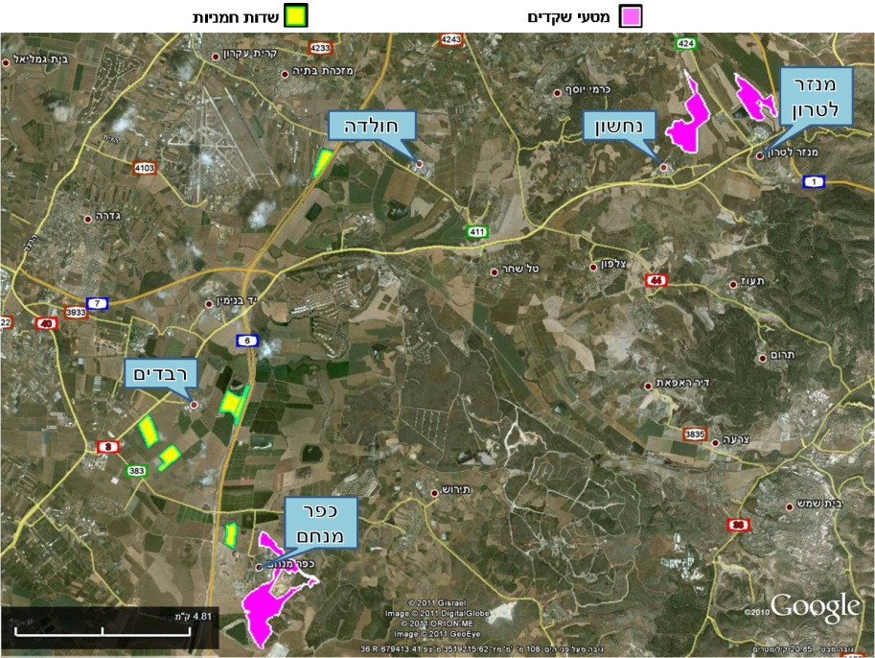

תמונה 1. א. דבורת דבש לקראת ביקור בפרח שקד, צמידות אבקה על רגליה האחוריות ב. מלכודת אבקה קדמית בפתח הכוורת ג. מגוון צמידות אבקה שנאספו במלכודת ד. מקבץ כוורות בשולי מטע שקדים עם מלכודות אבקה מוצמדות

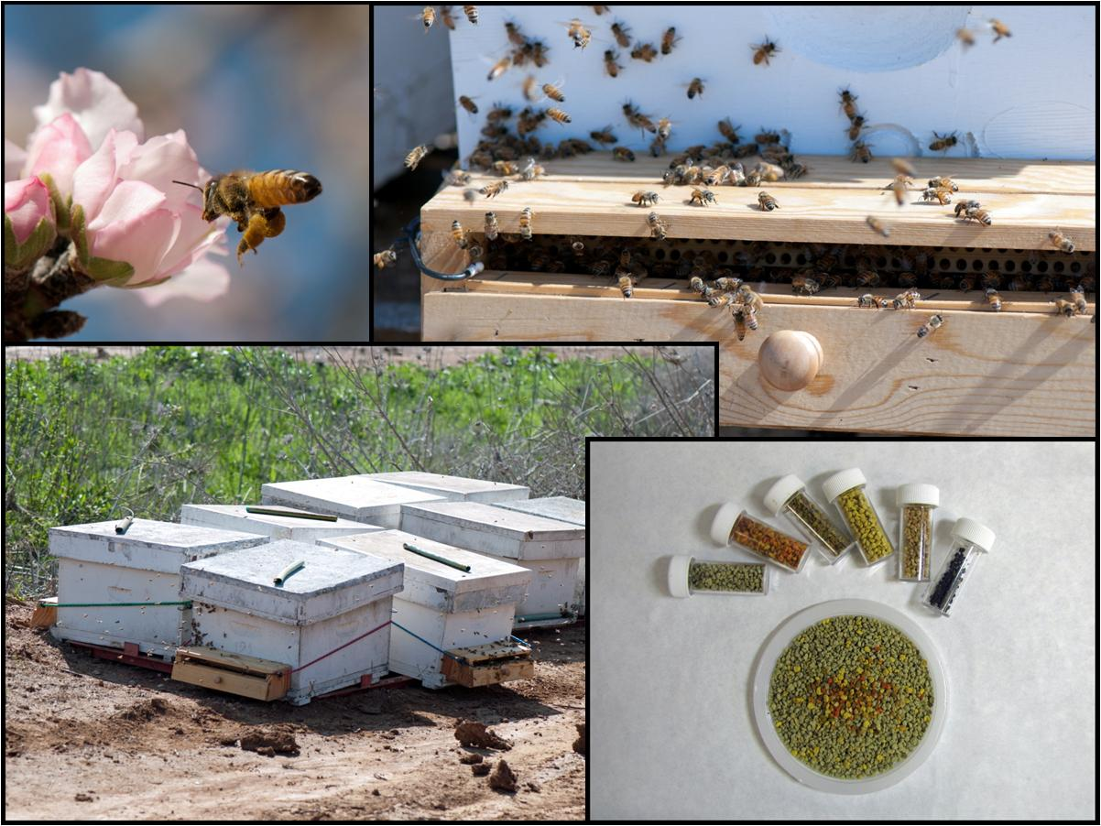

א

ב

ד

ג

טבלה 1. צמחי הבר שפרחו בשולי מטעי השקדים ושדות החמניות

|  |  |
| --- | --- |
| שולי מטעי שקדים | שולי שדות חמניות |
| ארבע כנפות מצויות (פרפרניים) | אמיתה קיצית (סוככיים) |
| בקיה צרפתית (פרפרניים) | גזר קיפח (סוככיים) |
| חרדל לבן (מצליבים) | נירית הקמה (סוככיים) |
| טוריים מצויים (מצליבים) | שלמון יפואי (שלמוניים) |
| חרצית עטורה (מורכבים) | שברק מצוי (פרפרניים) |
| מוצית קוצנית (מורכבים) | ביקיה (פרפרניים) |
| ניסנית דו-קרנית (מורכבים) | ירוקת חמור מצויה (דלועיים) |
| קחון (מורכבים) | ינבוט השדה (שיטיים) |
| מעוג כרתי (חלמיתיים) | חוח עקוד (מורכבים) |
| מקור החסידה חלמיתי (גרנייים) | דרדר (מורכבים) |
| ציפורנית מגוונת (ציפורניים) | לפתית מצויה (מצליבים) |
|  | שלח ספרדי (מצליבים) |
|  | טוריים מצויים (מצליבים) |
|  | עוקץ עקרב שעיר (זיפניים) |
|  | חבלבל השדה (חבלבליים) |
|  | צלף זהרי (צלפיים) |

גרף 1. תדירויות ביקורי דבורי דבש בפרחי שקד בעצים הקרובים/רחוקים מפריחת בר בתחילת פריחת השקד (round 1) ובשיאה (round 2)



גרף 2. משקל צמידות שנאספו במלכודות האבקה בממוצע לכוורת ליום פעילות (8 שעות) בחלוקה לצמידות שקד ולצמידות פריחת בר, בסמוך לפריחת בר ובמרחק מפריחת בר



גרף 3. מספר ממוצע של ביקורים לקרקפת חמנית לדקה בחלוקה לקבוצות החרקים השונות שנצפו ובהשוואת סוג השוליים (עם ובלי פריחת בר - bloom, no bloom), שעת התצפית (AM 8-12; PM 12-16) וסבב הדיגום (תחילת הפריחה round 1; שיא הפריחה round 2). 

גרף 4. הרכב סוגי דבורי הבר שנלכדו בשוליים הסמוכים לפריחת בר (blooming edge), בשוליים הרחוקים מפריחת הבר (Non-bloom edge) ובשוליים הפורחים (Surrounding) בשעות הבוקר ( 8-12 AM) לעומת שעות הצהריים ( 12-16 PM; 12-13 mid day).

